# Tenemos este escenario inicial:

## Tendremos una VM con Windows 10.

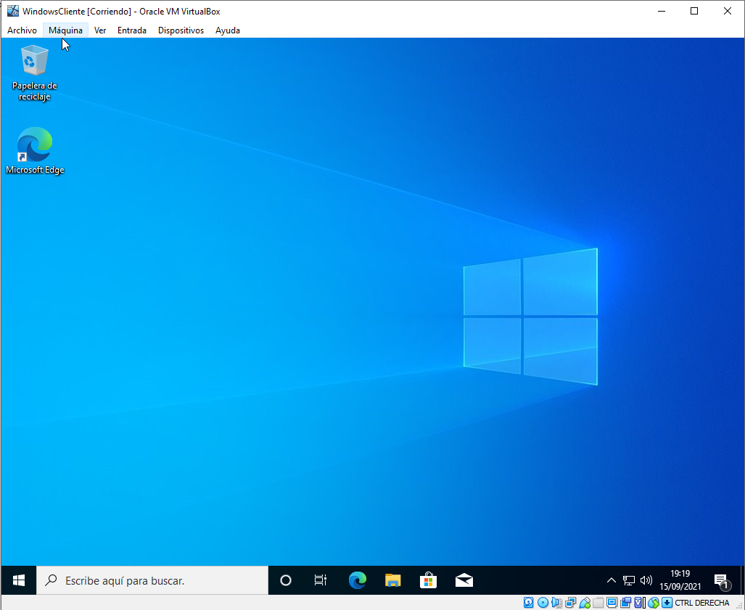

# Instalación de Apache en Windows de forma manual:

## Instala W10 en una VM con VirtualBox y tarjeta tipo NAT.

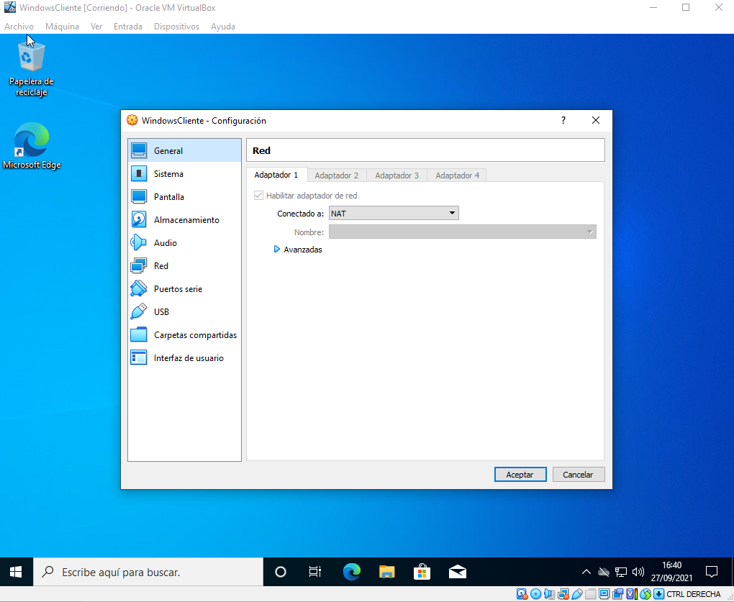

## b. Acude a la página oficial y comprueba que para descargar el binario en Windows debes acudir a una serie de páginas web auxiliares.

## c. Utiliza la web https://www.apachelounge.com/download/ para descargar un binario correcto.

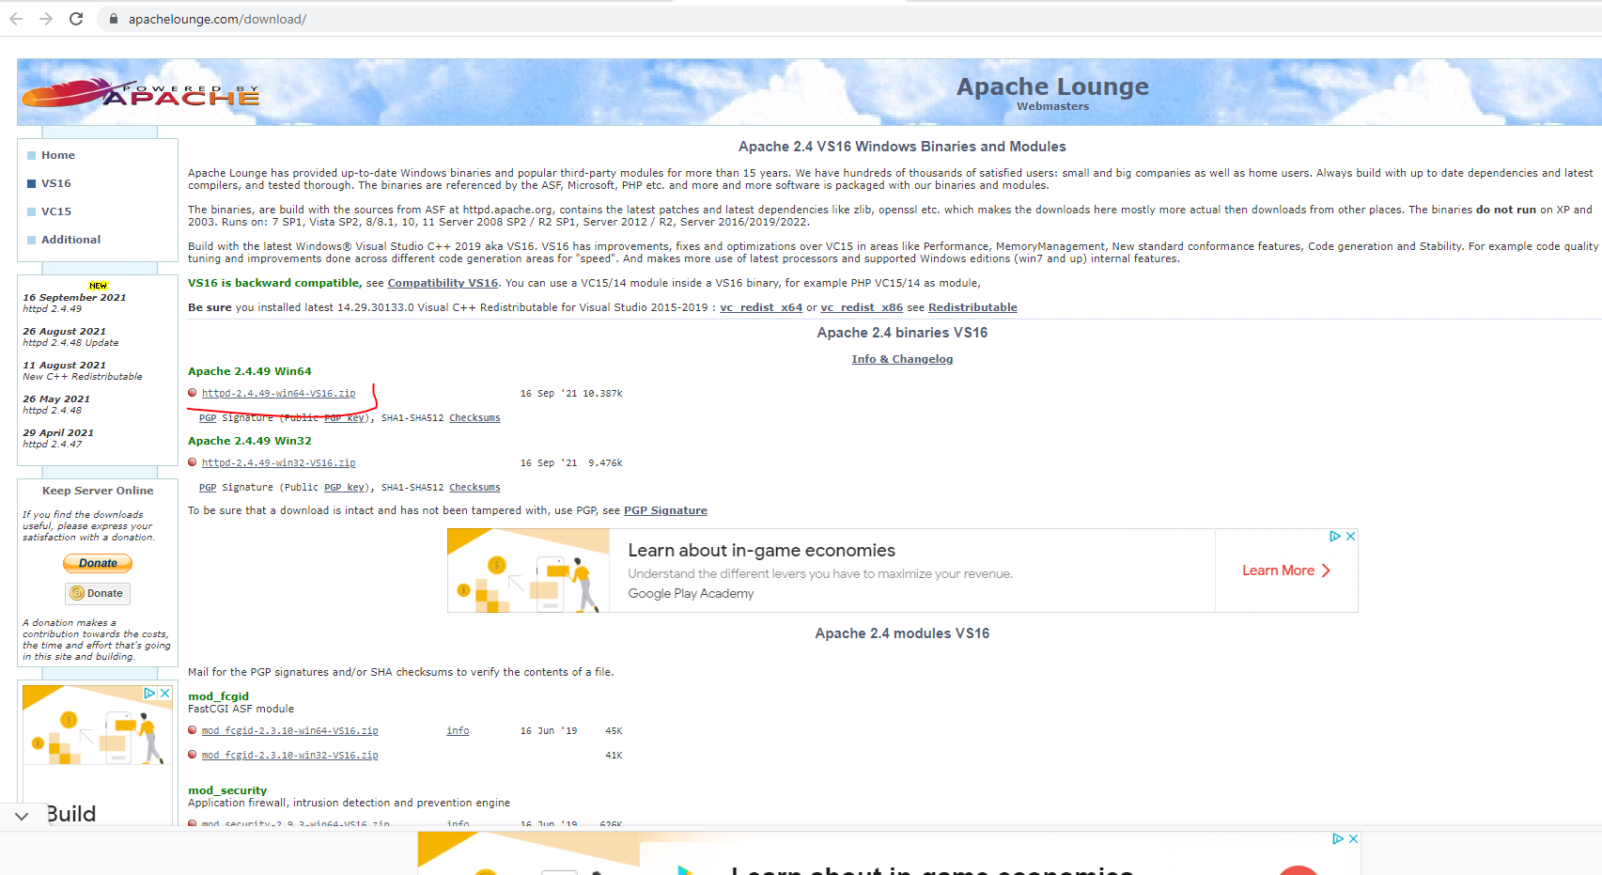

## d. Sigue las instrucciones que verás, al descomprimir el .zip para ejecutar Apache en localhost y ver su página de bienvenida. Ten en cuenta que debes instalar primero vc_redist_x64, tal y como indica la página de apachelounge.

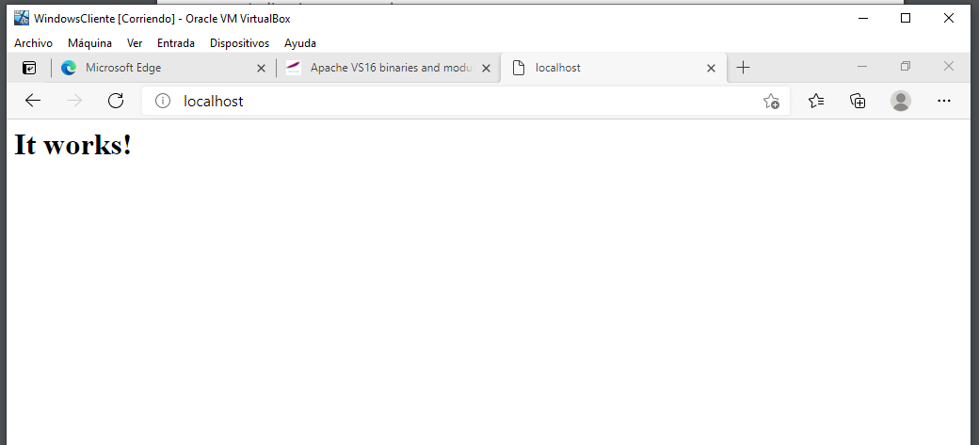

# Instalación de PHP manual sobre Apache:

## Descarga el zip de PHP de <https://windows.php.net/download#php-7.4>

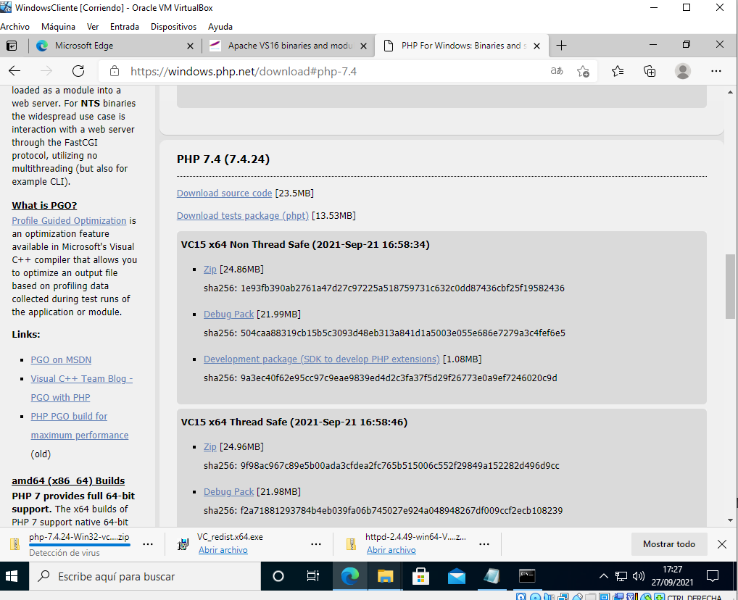

## Descomprime el zip y déjalo en C:/php

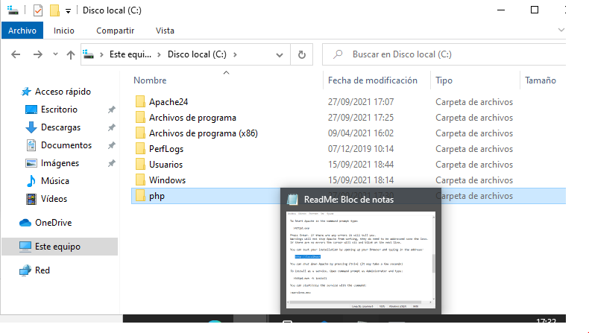

## Copia php.ini-development y déjalo como C:/php/php.ini

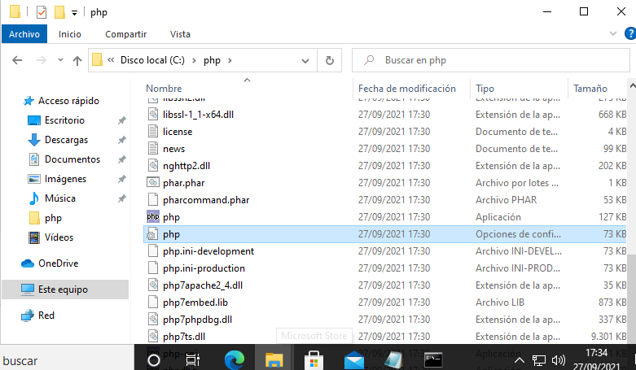

## d. Edita php.ini y busca y cambia extensión_dir = C:/php/ext

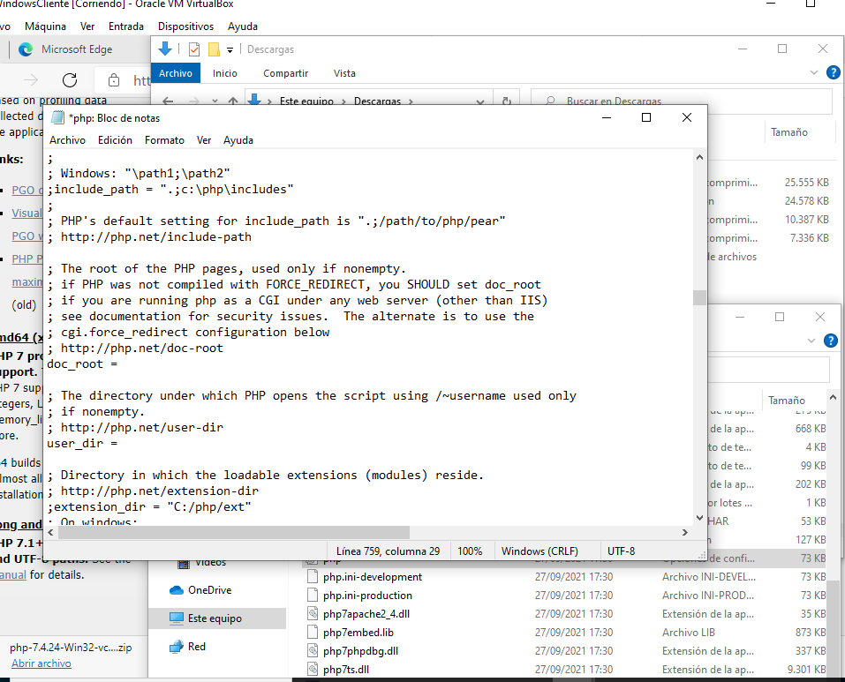

## e. Edita la variable de entorno PATH del sistema y agrega C:\php

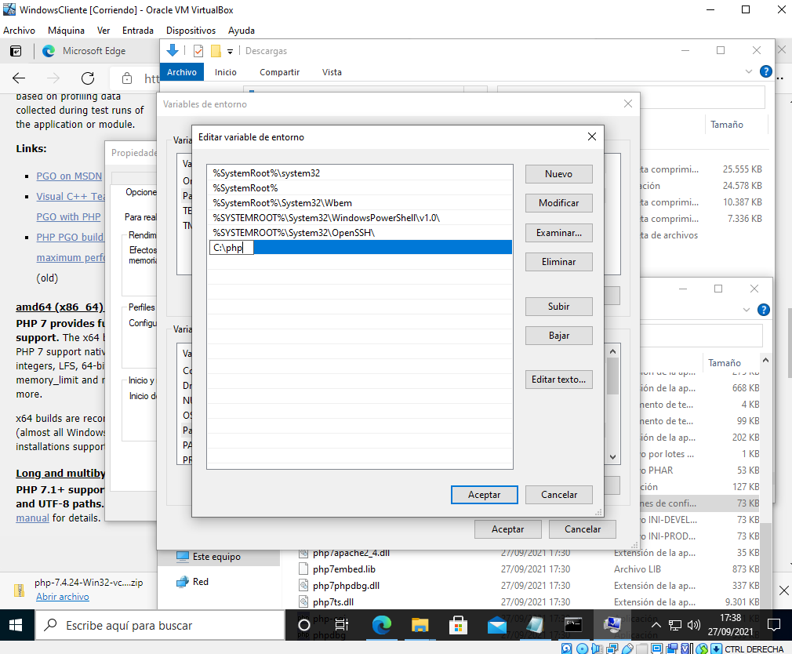

## f. Verifica que PHP funciona levantando un CMD y poniendo “php -v”

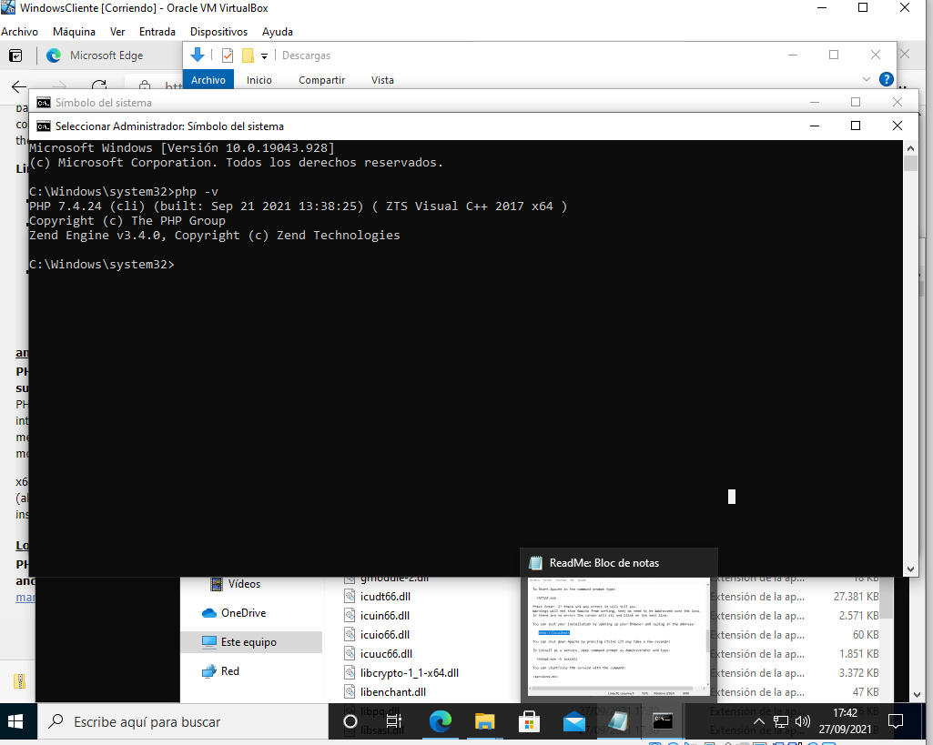

Esto ha de hacerse como administrador

## g. Ve a /conf/httpd.conf y agrega al final:

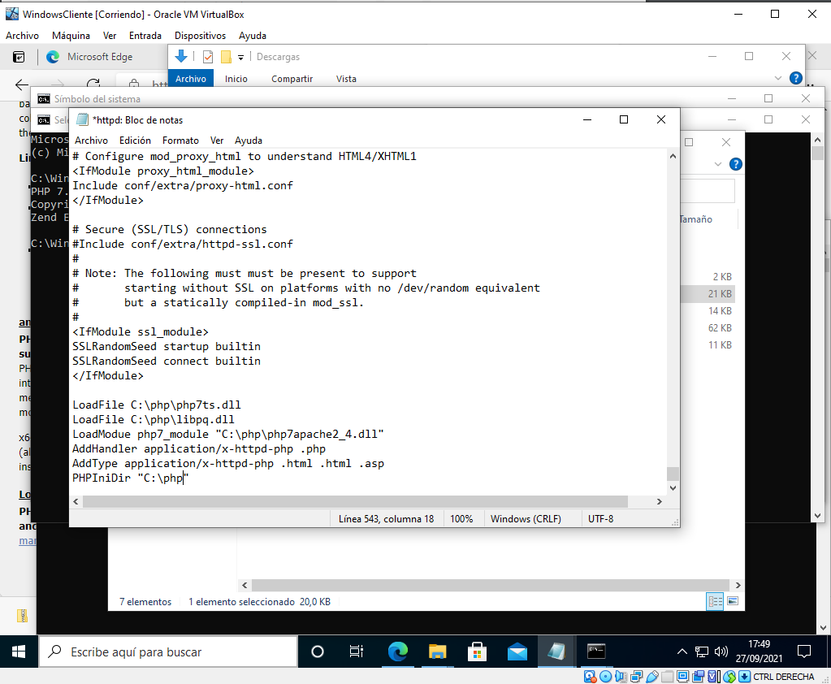

# D) Verifica que PHP se ejecuta bien dentro del servidor web. Crea un archivo llamado info.php dentro del directorio de publicación de Apache con este contenido: Verifica que si pones http://localhost/info.php renderizas tu primera página PHP.

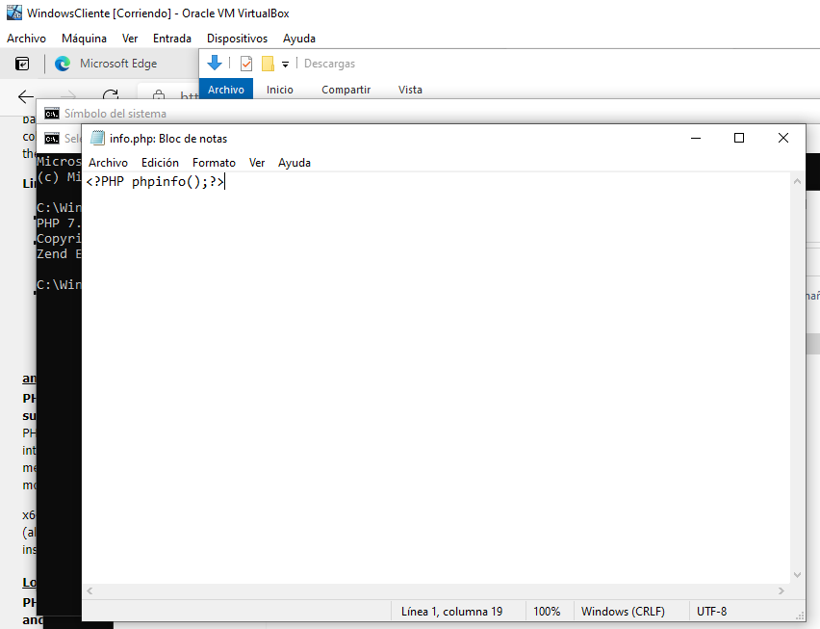

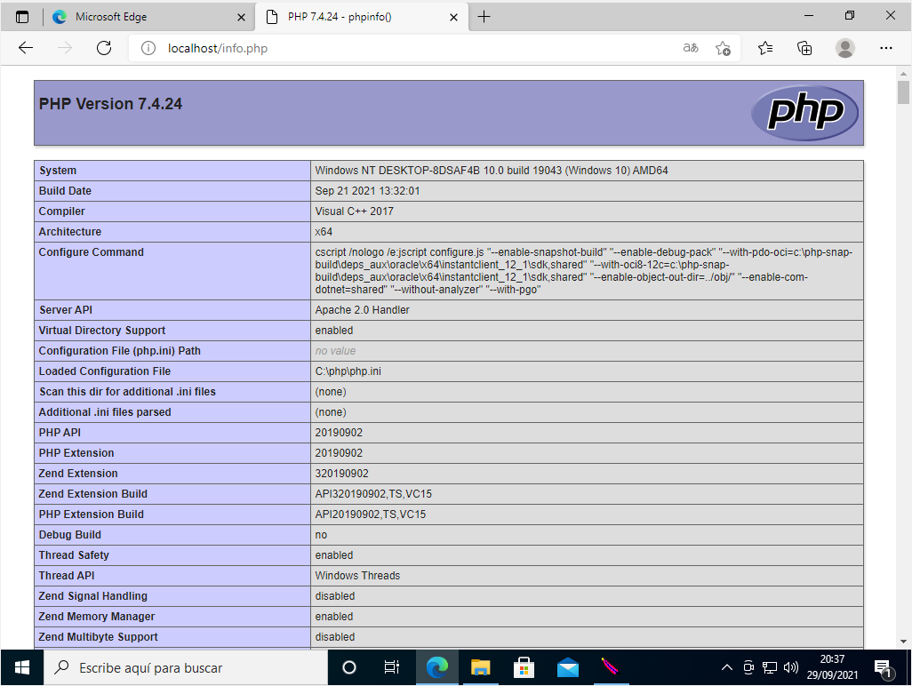

# E) Ahora vas a instalar XAMPP

## a. Descárgalo de la página oficial. Selecciona Apache, PHP, PhpMyAdmin y MySQL y verifica que te aparece el monitor de XAMPP.

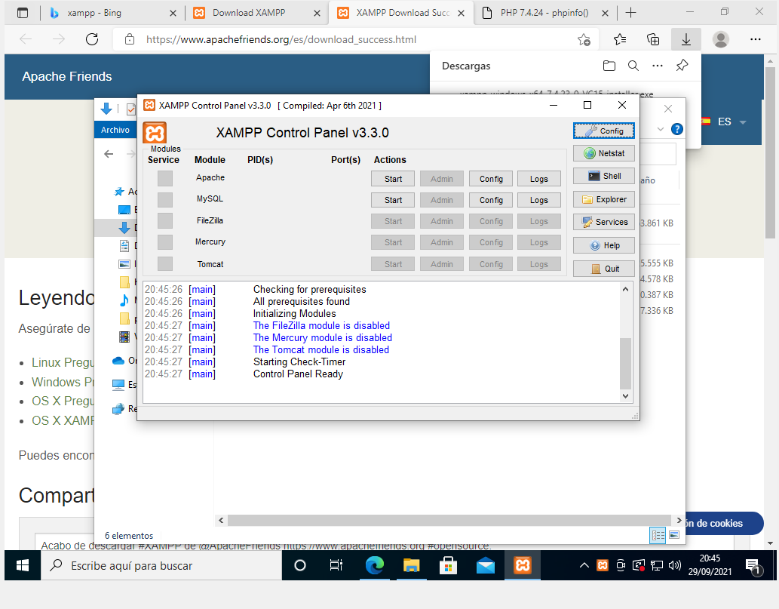

## Levanta el servicio Apache únicamente.

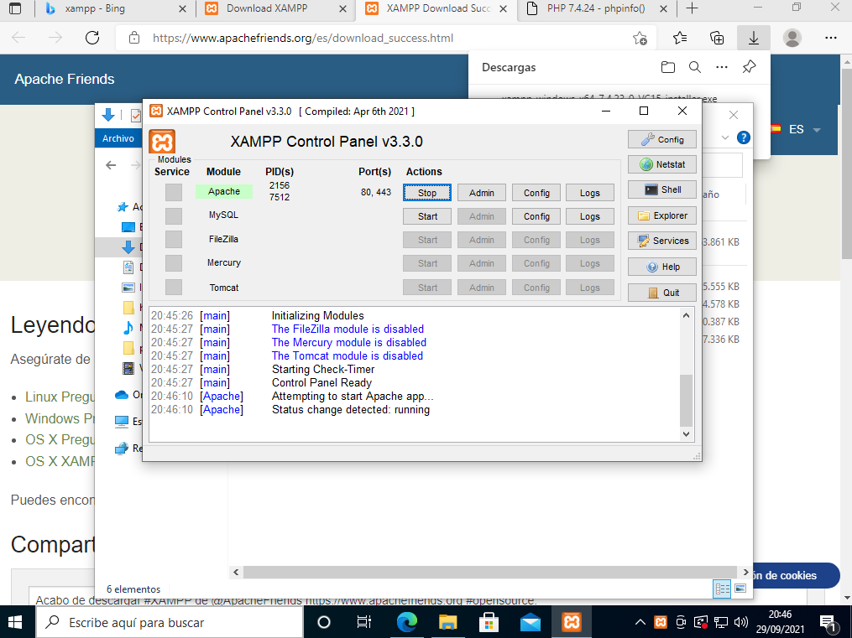

## Repite D) pero dentro de XAMPP.

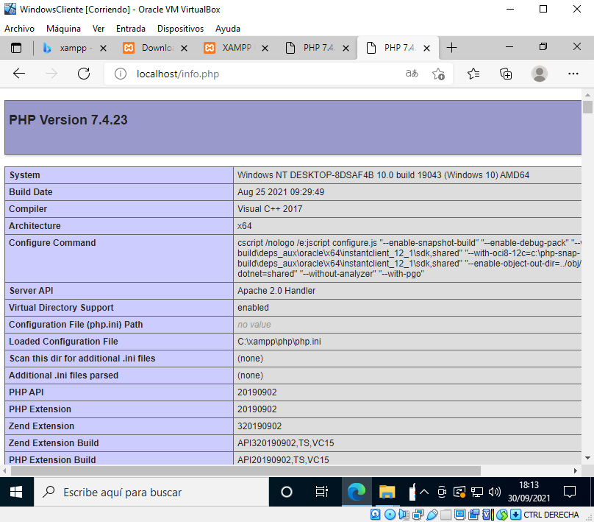

## Crea un archivo HTML bajo el directorio de publicación llamado nombreapellidos.html y verifica que se renderiza en el navegador.

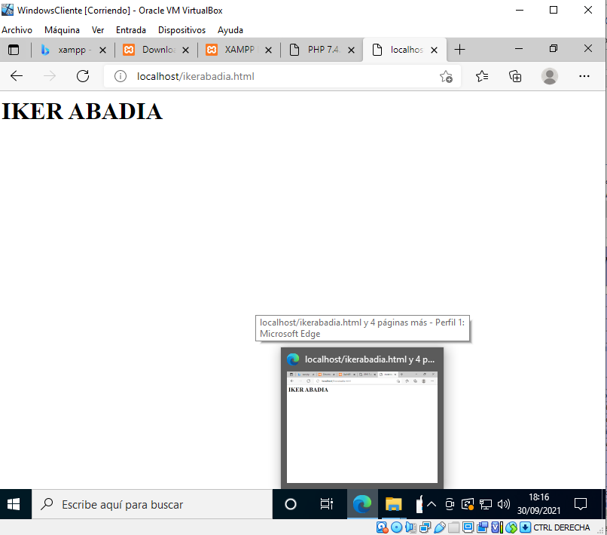

# F) Visita http://localhost/phpmyadmin y crea una base de datos vacía

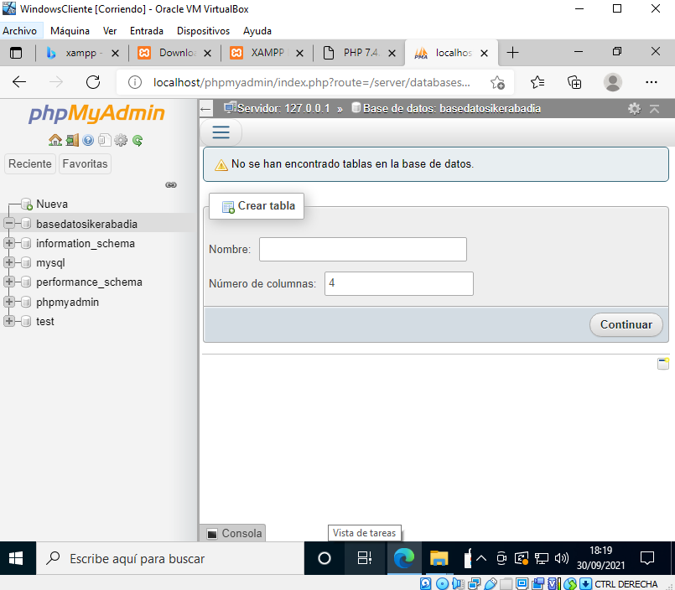

# G) Instala Mysql WorkBench de la página oficial y consigue una conexión a MySQL.

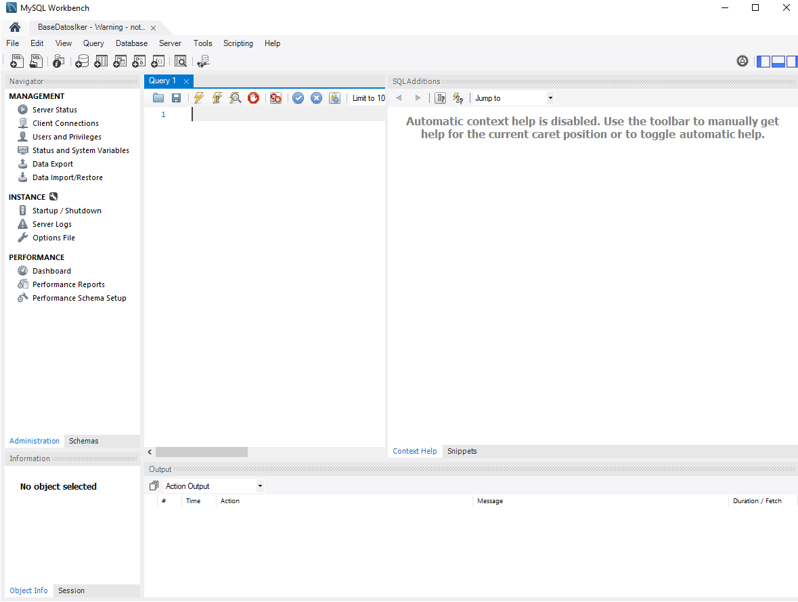

# H) Configura, desde XAMPP:

## a. PHP admita tiempo ilimitado de ejecución de scripts.

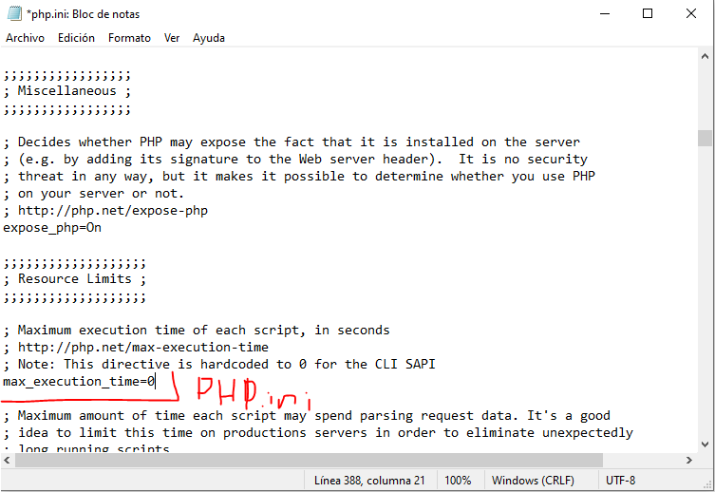

## b. MySQL escuche en el puerto 3307 en vez del 3306. Verifica que debes cambiar la conexión de WorkBench para conectarse a MySQL

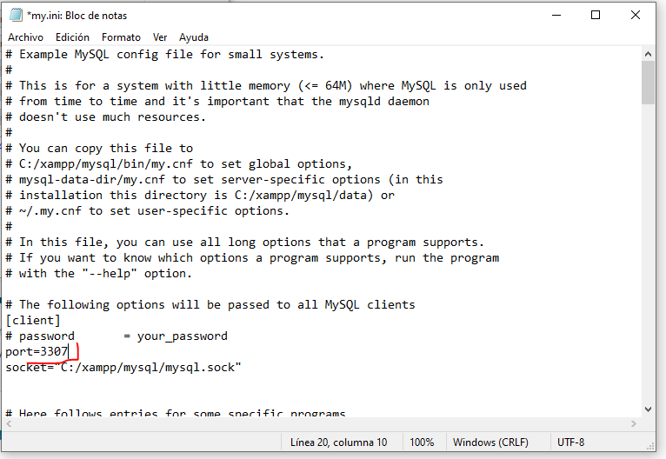

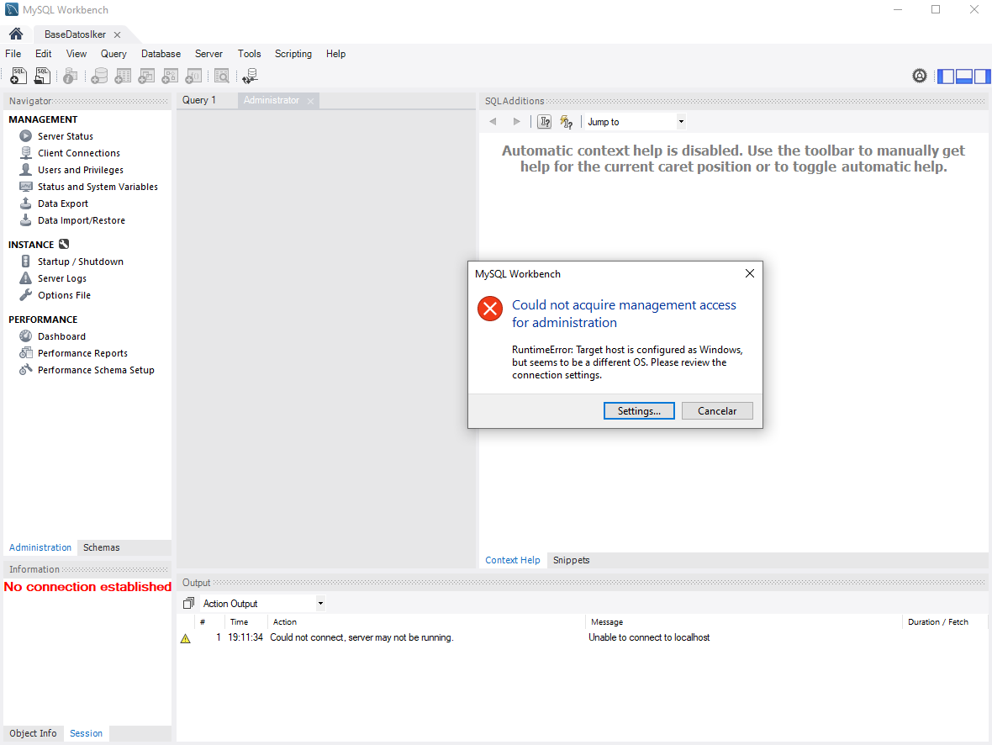

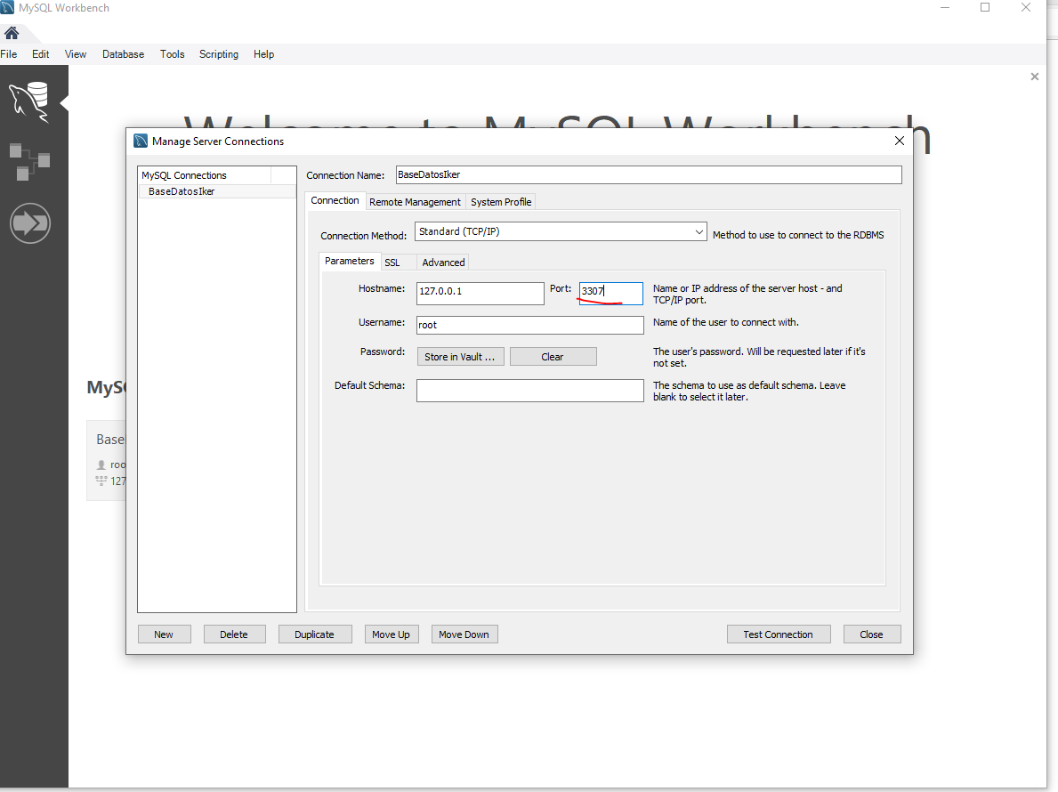

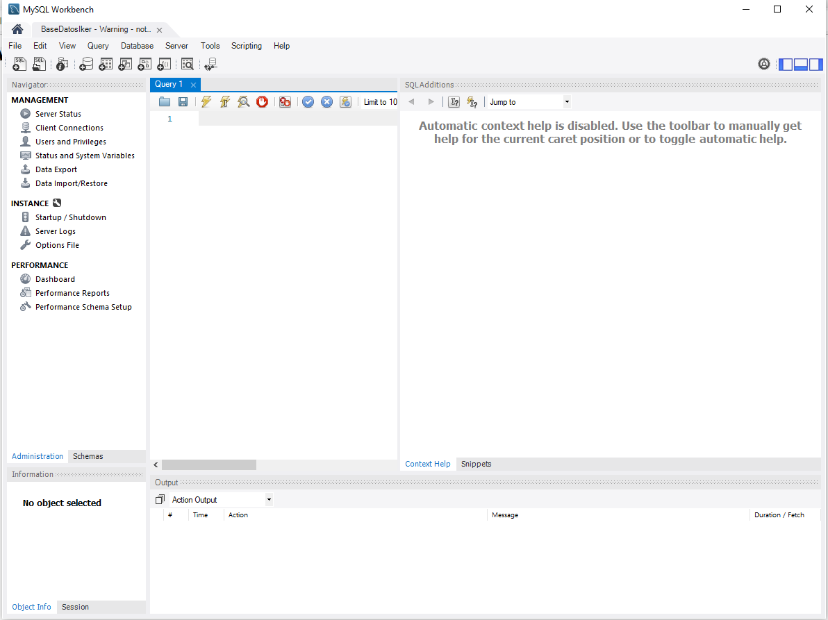

## c. Cambia la directiva de Apache del nombre del servidor.

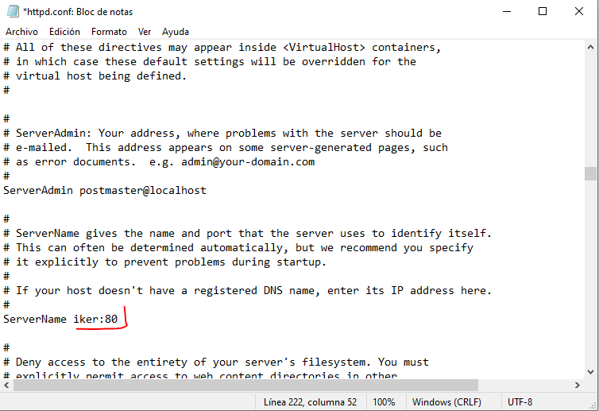

# Ahora, cierra los servicios de XAMPP y:

## Instala MySQL manualmente (es decir, igual que instalaste PHP y Apache manualmente, ahora lo mismo con MySQL).

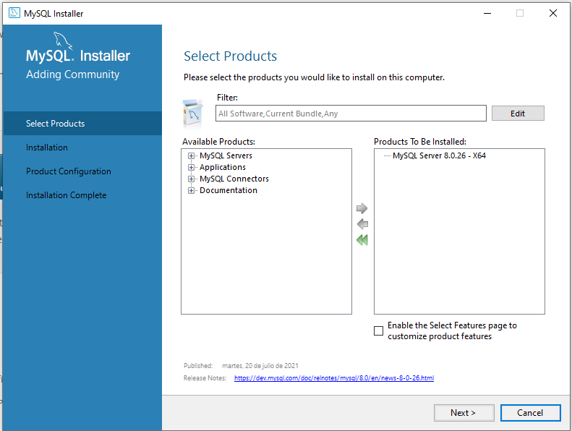

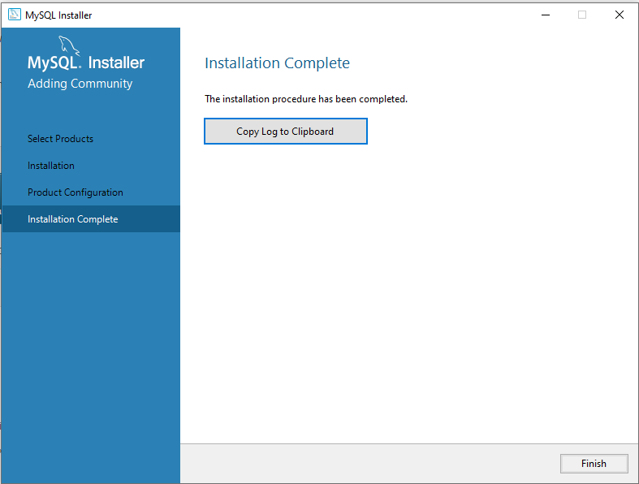

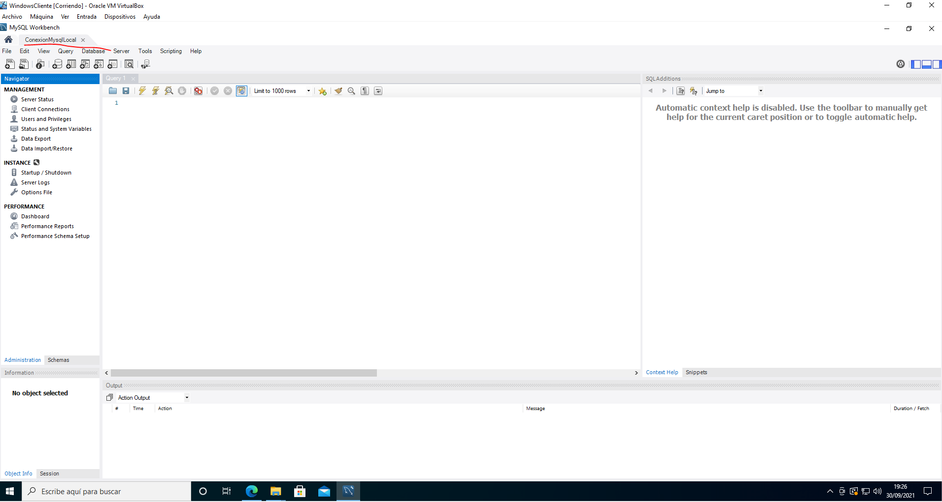

## Instala PhpMyAdmin dentro del Apache manual.

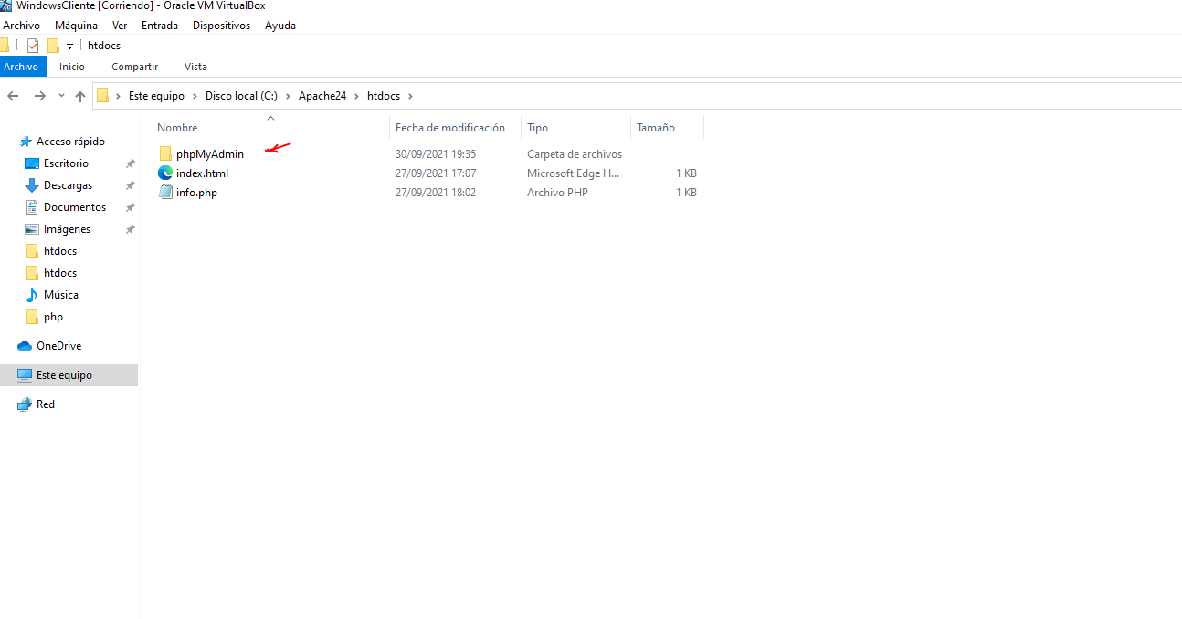

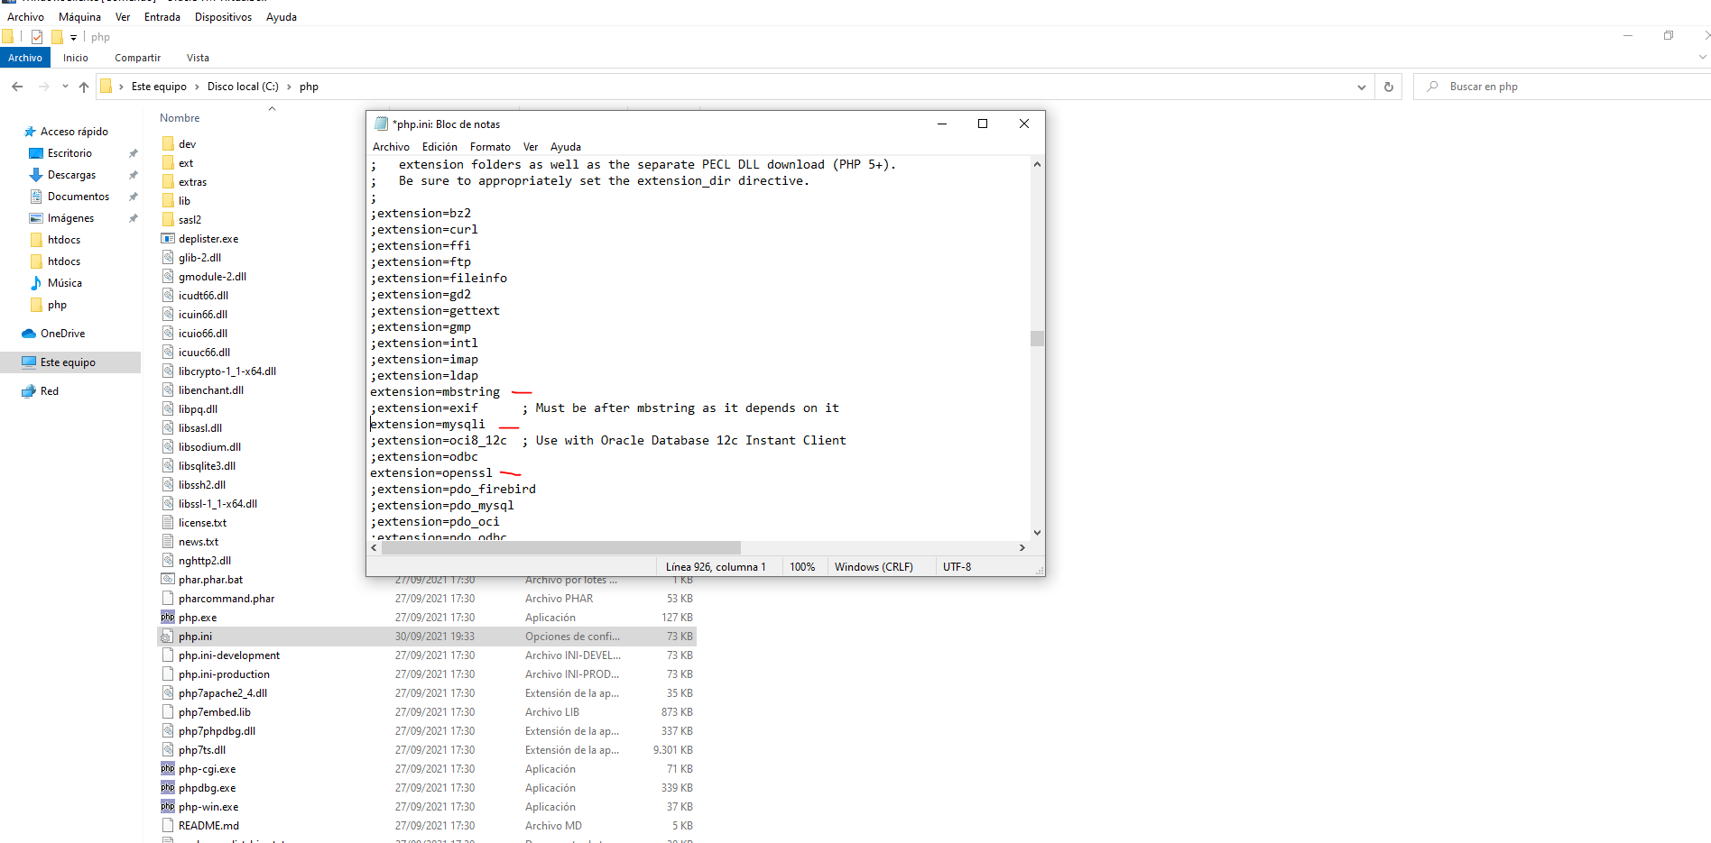

Tras esto hay que reiniciar el servicio

## c. Verifica que funciona phpmyadmin (recuerda que debes levantar Apache con cmd)

